03圆锥曲线之定点定值
这类的问题其实还是蛮有套路的.直线过不过定点,或者这个定点是谁.大家没必要一定正向思路去做,可以先猜后做,先把定点定值猜出来.怎么猜-可以先把定直线之类的先放到特殊位置,怎么好求--如果用特殊位置不太好做的时候,可以利用对称性
比如2020新课标一卷.怎么利用对称性.因为椭圆本身是关于X轴对称,动点P的移动路径也是关于X轴对称,因此就很好判断出,动直线过的定点是在X轴上
例题1
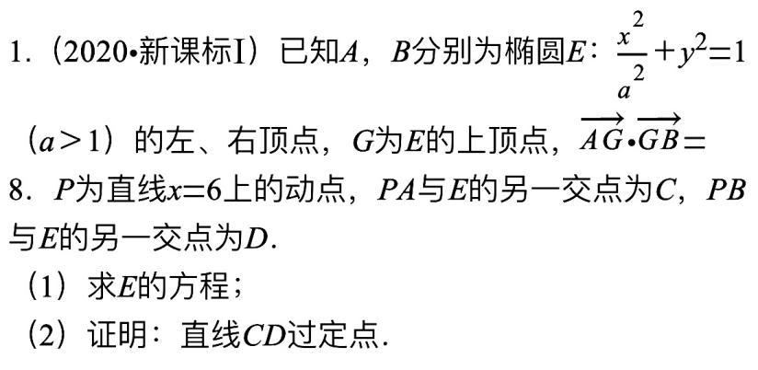
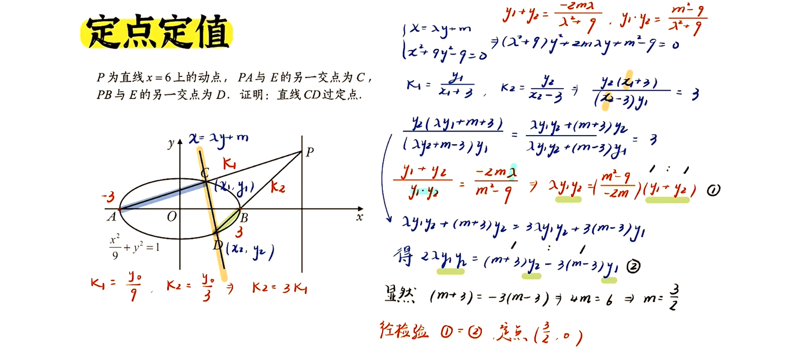
读题-P是X =6上的一个动点,PA是一条直线,PB是另一条直线.那么我们画到这的话,很多同学可能看不出这里隐藏的一个条件--PA、PB因为经过同一个点,那么在形成三角形的过程中,会发现,我要求这俩直线斜率,其实就是看着两个角tan的值对不对---所以这两条直线斜率暗含着比例关系是1:3的关系.分析到这,你会发现,这两直线的k值是根本与P点无关.因此就不考虑去设P点坐标.过A点做一条直线,斜率为K1,过B点做另外一条直线,斜率为K2 ,然后不是就有了新的交点CD,那么这个新的交点我做出了一个新的直线,现在我要证的是,这条新的直线过一个定点,这个定点我们刚才判断过,必过X轴.---那么既然我们要证这条直线过定点,我们就设这条直线,要反设直线x=my+n,让这条直线跟椭圆联立,得到x1x2y1y2,再跟定点AB用两点式取斜率,是三倍关系,进而有了等式.---在后续化简计算的时候,目的是证n为定值即可.

例题2
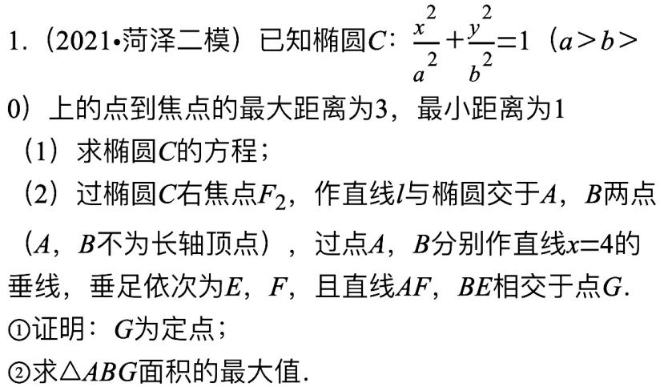
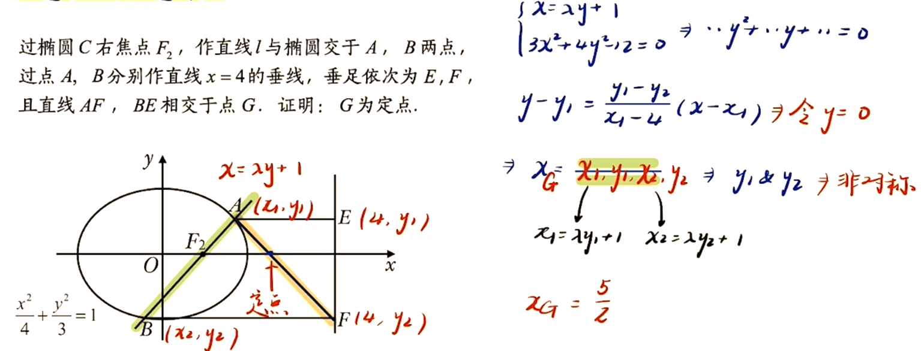
读题分析--因为所有的问题是由直线AB在动造成的,因此,设直线AB,又因为它定点在X轴上,故反设直线.
(专题7-4题型6变式1-1设直线是第二种情况,直线定点在X轴上--遇到的就是齐次韦达定理--比较简单--可以作为简单的练习或者简单的讲解)
(专题7-4题型6变式1-2,解题时,设直线是正设即可,遇到的就是齐次韦达定理,因此比较简单)
【变式1-1】已知抛物线的焦点，为坐标原点，、是抛物线上异于的两点．
(1)求抛物线的方程；
(2)若直线、的斜率之积为，求证：直线过轴上一定点．
【分析】（1）根据抛物线焦点坐标，直接求得，则抛物线方程得解；
（2）通过对称分析,直线定点会在X轴上,故反设直线(需额外考虑AB与X轴平行情况,本题分析发现是不存在这种情况的)---联立方程---后面遇到的是其次韦达定理--求得结果.
【详解】（1）根据题意，，则，故抛物线方程为：.
（2）显然直线的斜率不为零，且不过原点，故设其方程为，
联立抛物线方程可得：，时，
设两点的坐标分别为，则，，
由题可知，，即，解得，此时满足，
故直线恒过轴上的定点.
【变式1-2】已知椭圆C上任意一点P（x，y）到点F（－1，0）的距离与到直线x =－4的距离的比等于．
(1)求椭圆C的标准方程；
(2)若直线l与椭圆C相交于M，N两点，A（2，0），记直线AM，AN的斜率分别为kAM，kAN，且满足kAM·kAN =－1．证明：直线l过定点．
【答案】(2)直线过的定点也是在X轴上--但是还需要额外分析,就是如果kAM·kAN =－1列出的式子分子Y更简单,那么就正设即可,一会把Y去掉,带关于X的韦达定理.海南二模那道题也是如此,根据分析kDP+kDQ =3,列出的式子分子Y更简单,,那么就正设即可,一会把Y去掉,带关于X的韦达定理
【分析】（1）先分别求出点P到点F的距离和到直线x =－4的距离,然后由根据条件得到方程，化简即可得到答案.
（2）当直线l的斜率存在时，设直线l为y = kx + m，与椭圆方程联立得出韦达定理，表示出kAM·kAN =－1，将韦达定理代入，得出的关系，得到答案，再验证直线l的斜率不存在的情况.
【详解】（1）因为点P（x，y）到点F（－1，0）的距离为，
点P（x，y）到直线x=－4的距离，
所以 ⇒4（x²+2x+1+y²）=x²+8x+16⇒3x²+4y²=12，
因此，可得椭圆C的标准方程为．
（2）① 当直线l的斜率存在时，设直线l为y=kx+m，M（x₁，y₁），N（x₂，y₂），联立
消去y，得（4k²+3）x²+8kmx+4m²－12=0，
则 =48（4k²+3－m²）＞0，，，于是 ，
即（kx₁+m）（kx₂+m）+（x₁－2）（x₂－2）= 0，
即（k²+1）x₁x₂+（km－2）（x₁+x₂）+（m²+4）=0，
化简，得4k²+16km+7m²=（2k+m）（2k+7m）=0．
（i）当2k+m=0时，直线为y=kx－2k，过点（2，0），舍去；
（ii）当2k+7m=0时，直线为，过点（，0）．
② 当直线l的斜率不存在时，x =，经检验，符合题意．
综上，则直线l过定点R（，0）．

